Katholische Kirche Lupfig
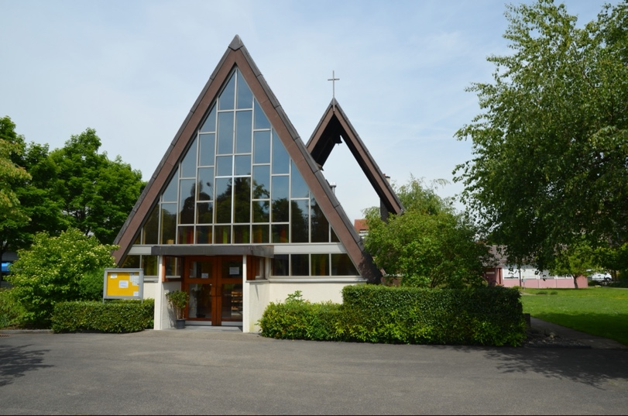
Katholische Kirche Lupfig heute (Foto: ©Kantonale Denkmalpflege Aargau, Heiko Dobler, 2019).
Lupfig war noch 1950 ein kleines Bauerndorf. Fast alle Menschen, die hier lebten, gehörten dem reformierten Glauben an. Als 1967 die erste Etappe der Werksiedlung der ABB „In den Wyden“ fertig gebaut war, zogen viele katholische Gastarbeiter aus Italien dort ein. Sie brauchten rasch eine eigene Kirche. Diese wurde mit einfachen Mitteln errichtet. Eigentlich sollte sie nur als Notkirche dienen, steht aber heute noch. Kürzlich wurde sie unter Denkmalschutz gestellt.
Karte:
https://s.geo.admin.ch/9218d35916

Link:
Kantonale Denkmalpflege: https://www.ag.ch/denkmalpflege/suche/detail.aspx?ID=128109

